姓名： 黎泽林 学号：12132338
课题：可编辑人脸超分辨率

第一部分：当月科研工作总结
请详细描述自己的科研问题以及当月所做的工作，适当分析所遇问题与已经尝试的解决办法及其效果。最后对照上月做的下月工作规划对完成程度进行总结与分析。

问题描述:
在对低质量人脸图像做修复时, 由于图像信息的大量缺失, 模型修复后的图像会存在着人脸属性的不准确, 如老年人被修复成了年轻人. 这种不准确阻碍了图像修复技术被应用到刑侦场景下, 也阻碍了图像修复与人脸识别技术的对接. 而我的课题旨在研究如何结合人脸编辑技术, 通过引入用户先验信息的方式, 减少被修复图像中存在的属性不准确问题.

当月工作:
- 确定了模型的结构设计,实现了adaptive feature fusion, bottleneck等结构
- 确定了需要使用的4个数据集, 并测试baseline 的各种性能指标
- Ablation study
- 撰写论文初稿: related work, methodology
遇到的问题:
- GFPGAN1.3的模型似乎对Encoder – StyleGAN的结构做过finetune, 提取出的stylegan无法生成正常的人脸图像. 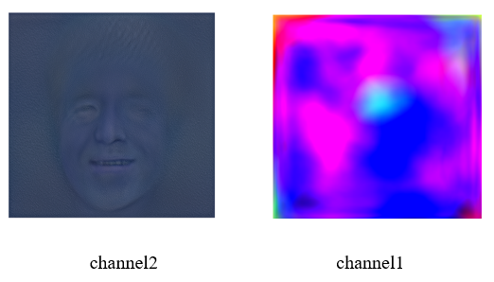
已解: 通过自己预训练stylegan的方式解决了这一问题,并提高了所提出模型在FID指标上的性能.
- Imdb数据集中存在重复的噪音数据.
已解: 通过置信度筛掉了重复的图像, 再手筛了一些残留的噪音图像
- Ablation study 存在问题
Latent loss 的性能增益相较classification loss 小很多.
尝试中: 希望从latent space上对两者的机制进行解释

总结分析:
- 相较上一个月的工作, 这个月的工作主要是在让实验设置变得合理,包括数据集的清洗,模型结构的调整. 与之前的主要代码由自己实现不同, 由于复用了大量前人的代码, 代码的一些细节问题给模型的训练,设计都带来了阻碍, 导致在模块设计上花费了大量时间. 在之后的工作中如果遇到这种情况,应当多重构前人的代码.
- 撰写论文的过程让我意识到方法的设计逻辑上还有解释不清的地方, 今后做课题我应当多写,通过写梳理逻辑.

第二部分：下月工作规划
请简要描述下个月关于科研部分的工作计划。

- 对代码做重构
- 继续撰写论文初稿剩余的部分

第三部分：参与科研活动
请简要描述当月参与的课题组、系里面、工学院、学校等举办的科研活动，并大致讲述收获。

未参加

